Priprava poročanja ITS_IPR: Poročanje podatkov o ravni nadomestil za kreditne prenose/ takojšnje kreditne prenose in plačilne račune ter o deležu zavrnitev transakcij zaradi ciljno usmerjenih finančnih omejevalnih ukrepov

Vprašanja in odgovori, 2.10.2025, 10.11.2025, 20.11.2025, 26.11.2025, 5.1.2026, 2.3.2026, 4.3.2026, 19.3.2026

- EBA je pojasnila, da se "denarna nakazila" ne poročajo v okviru IPR. Zanima nas ali se med denarna nakazila uvrščajo tudi plačila z gotovino v trgovini (primer Mercator) za namen za plačila elektrike in drugih gospodinjskih računov?
Odgovor BS: Opisana plačila z gotovino v trgovini (primer Mercator) za namene plačila elektrike in nekaterih gospodinjskih stroškov se uvrščajo med denarna nakazila.

- iz Direktive 2015/2366, recital 9
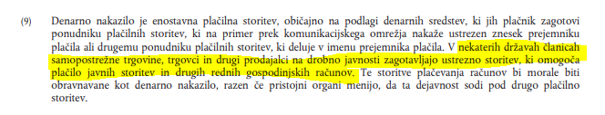

- Kam naj uvrstimo plačilo z gotovino v banki na bančnem okencu npr. za najem apartmaja na račun prejemnika v EU?
Odgovor BS: Za točen odgovor bi potrebovali nekoliko več podrobnosti.
V kolikor gre za denarno nakazilo, plačnik ali prejemnik plačila ne potrebuje računa pri banki za to da bi prenesel/ prejel sredstva za/od prejemnika plačila/plačnika.
V kolikor gre za denarno nakazilo tudi način, na katerega banke prenese sredstva prejemniku plačila, prejemniku verjetno ni znan.
V kolikor pa gre za kreditno plačilo, mora plačnik avtorizirati (odrediti) plačilni nalog – kreditno plačilo. Poročevalec - v tem primeru banka naj bi tako razpolagala z informacijami, s kakšnim plačilnim instrumentom je bilo dejansko izvedeno dotično plačilo.

- Ali naj bo poročanje vključeni tudi podatki bank, ki ne obstajajo več (primer: SKB, Nbanka….)?
Odgovor BS: Podatkov ponudnikov plačilnih storitev, ki ne obstajajo več, ni potrebno vključiti v poročanje.

- Ali plačilo smatramo kot IP plačilo samo v primeru, če je bilo s strani stranke odrejeno kot IP plačilo ali k IP plačilom uvrščamo tudi preusmerjena plačila ? Gre za plačila, ki jih je stranka odredila kot navadno kreditno plačilo in smo jih banke v prehodnem obdobju migracije na takojšnja plačila preusmerjale v sistem takojšnih plačil.
Odgovor BS: Kriterij za klasifikacijo transakcije je način kako je bilo plačilo dejansko izvedeno. V kolikor je bilo izvedeno kot takojšnje plačilo, se kot tako tudi poroča.

- Ali bo format poročanja v Excelu (v priponki) ali bo predpisan kakšen drug format (npr. XML) ?
Odgovor BS: Format poročanja Banki Slovenije bo xml. O tem smo med drugim vse poročevalce obvestili v sporočilu dne 8.9.2025.

- Posredujemo vam še dodatno vprašanje, ali v poročanje sodijo tudi kreditna plačila izvršena prek sistema TARGET2? Med vprašanji in odgovori smo zasledili, da se tovrstna plačila izločijo iz poročanja.
Odgovor BS: Transakcije v okviru T2 naj bi načeloma zajemale plačila med monetarnimi finančnimi institucijami in se kot take ne vključijo v podatke statistike plačil.
Transakcije v okviru plačilnega sistema T2 so v statistiko vključene le v primeru, če gre za plačila malih vrednosti v dobro ali breme ne-monetarne finančne institucije ("čista medbančna plačila pa so iz statistike izločena).
Spremenjen odgovor BS, 26.11.2025 po ponovnem usklajevanju z EBA: Plačila prek TARGET 2 se ne vključijo v podatke.

- Poročilo 01.01 – kreditna plačila brez obračunanega nadomestila kot del paketne ponudbe
Ali kreditne transakcije, ki so del paketne ponudbe in so s tem oproščene plačila nadomestila, poročamo v poročilu 01.01. kot brezplačno plačilo (Free of charge)?
Npr. stranka plača mesečno nadomestilo za paket Komplet, v katerega je vključeno neomejeno število ne nujnih kreditnih plačil v spletni in mobilni banki, 5 direktnih obremenitev, vodenje računa, varnostni SMS,…
Ob izvedbi kreditnega plačila v spletni in mobilni banki se ji posledično nadomestilo ne obračuna.

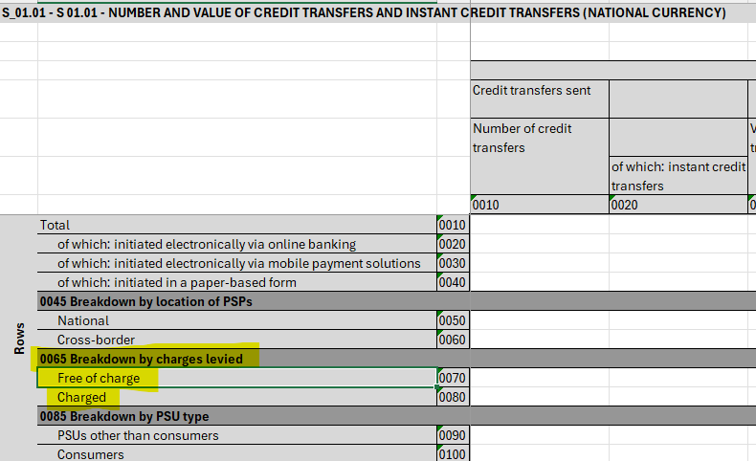
Odgovor BS: Da, tovrstna kreditna plačila (so v okviru paketne ponudbe) se uvrstijo brezplačnim, kar je skladno z Navodili v Izvedbeni uredbi komisije (EU) 2025/1979, Priloga II. Ta konkreten odgovor je vključen v točki 15. Navodil, na str.14:

izsek_slika spodaj:
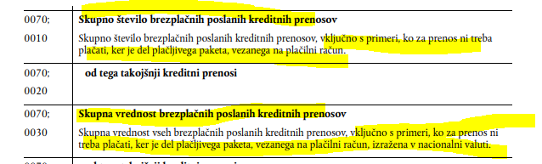

- Poročilo 02.01 – kreditna plačila brez obračunanega nadomestila kot del paketne ponudbe
Ali pri kreditnih transakcijah, ki so del paketne ponudbe in so s tem oproščena plačila nadomestila, poročamo v poročilu 02.01. nadomestilo 0€ ?

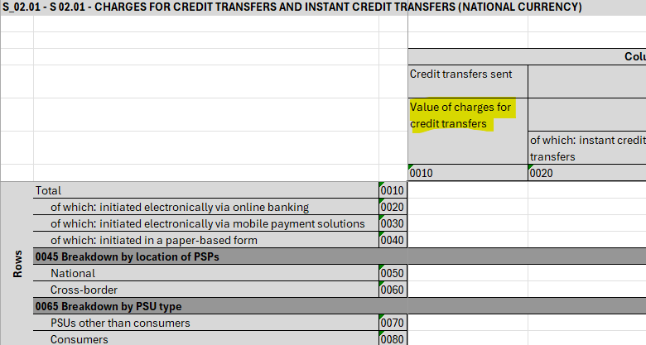
Odgovor BS: K skupni vrednosti nadomestil za kreditne prenose, prispevajo zneski zaračunani za to storitev. Gre za nadomestila, ki jih ponudniki plačilnih storitev v referenčnem obdobju zaračunajo uporabnikom plačilnih storitev za poslane kreditne/takojšnje kreditne prenose.
Kreditni prenosi, za katere ni potrebno plačati, ker so del plačljivega paketa, se štejejo k brezplačnim kreditnim prenosom.

- Prvo poročanje za leta 2022, 2023, 2024 in 2025: Ali pripravimo ločena poročila za vsako leto posebej ali
moramo pripraviti skupno poročilo za obdobje od 26.10.2022 do 31.12.2025 ?
Odgovor BS: Poročevalci naj bi pri prvem poročanju posredovali 4 ločena poročila po letih: 26.10.2022-31.12.2022, za leto 2023, za leto 2024 in za leto 2025.
- Poročilo 01.01 – plačila, ki so zajeta v poročanje: V vprašanjih in odgovorih najdem pojasnilo, da so
plačila z gotovino v trgovini (pri nas TUŠ, 3DVA, SPAR, MOL Slovenija) izvzeta iz poročanja. Ali so tudi plačila z gotovino na poštah izvzeta iz poročanja ?
Iz Q & A:
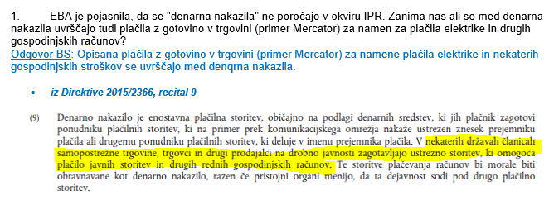
Odgovor BS: Načeloma je kriterij pri zadevi plačilni instrument, s katerim je bilo plačilo izvedeno. V kolikor gre za plačilo računov (stroškov) z gotovino, kot npr. trgovcu, je to denarno nakazilo.

- Pri pregledu dokumenta IZVEDBENA UREDBA KOMISIJE(EU) 2025/1979 z dne 1.oktobra 2025 o določitvi
izvedbenih tehničnih standardov za uporabo Uredbe (EU) št. 260/2012 Evropskega parlamenta in Sveta v zvezi z enotnimi predlogami za poročanje, navodili in metodologijo za poročanje o ravni nadomestil za kreditne prenose, takojšnje kreditne prenose in plačilne račune ter deležu zavrnjenih transakcij (izsek spodaj) nas zanima ali pravilno
razumemo:
- da se pri poročanju vrednosti transakcij v EUR zahteva poročanje v 000 EUR (točka i), zaokroženo kot navedeno v primerih spodaj?
- pri poročanju števila transakcij pa v celih številkah (točka ii)?
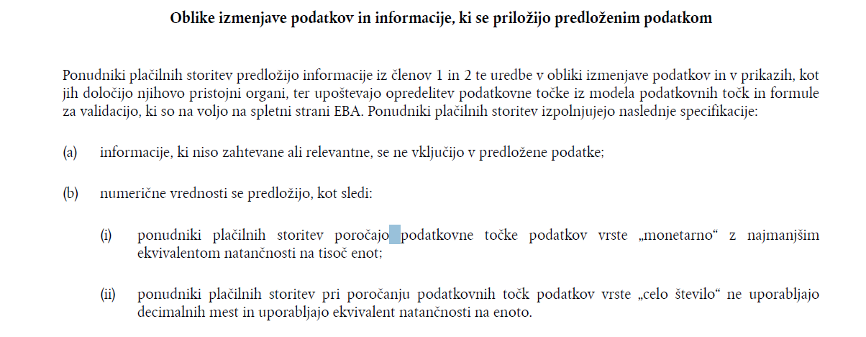
Odgovor BS: Podatkov podatkovnega tipa m (monetary=znesek) se ne zaokrožuje (izjemoma, kadar gre npr. za povprečno vrednost, se zaokroži na cent). Natančnost na tisoč pomeni, da se pri izvajanju validacijah upošteva toleranca (interval), vrednost zneska v območju +/- 500.
Pri poročanju zneskov je potrebno upoštevati, da se znesek v xml zapiše v tisočicah!
Pri poročanju števila transakcij se poroča v celih številih.
Skladno z usmeritvami dokumenta ITS tehnična navodila, na strani 6 je:
- m Monetary znesek v tisočicah, predznak spredaj, max. število decimalk 5, ločilo tisočic je pika (1 cent se poroča kot 0.00001);
- i Integer celo število.

Pravila za zaokroževanje na najbližji tisočak:
- Primer 1: 1.500 € →: Zaokroženo na najbližji tisočak = 2.000 € (v poročilu kot vrednost številka 2) => 1.5
- Primer 2: 1.499 € → zaokroženo = 1.000 € (v poročilu kot vrednost številka 1) => 1.499
- Primer 3: 2.501 € → zaokroženo = 3.000 € (v poročilu kot vrednost številka 3).=> 2.501
- Primer 4: 123,45 € => 0.12345

Predlagamo, da se pri pripravi poročila povežete s sodelavci, ki pripravljajo ostala ITS poročila (npr. COREP_OF, FINREP), saj gre za isto področje (ITS).

Povezave do tehnične dokumentacije za ITS so na voljo tu: Tehnična navodila in XML sheme | Banka Slovenije => ITS
- Za posredovanje poročila je potrebno registrirati certifikat (Tehnično navodilo za izmenjavo datotek za področje ITS)
- Pri pripravi xml poročila je potrebno upoštevati ITS tehnična navodila.
- Poročanje ITS poročil se pričakuje v xml obliki po shemi its.xsd :
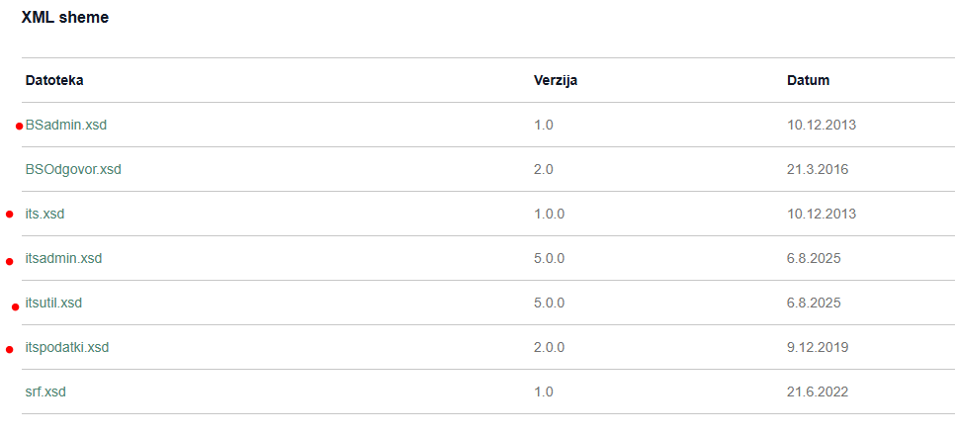

- Strukture modulov in obrazcev modulov (glede na verzijo DPM), najdete na Šifranti in drugi dokumenti
=> Šifranti (DPM 4.2)
Glejte modul SEPA_IPR (v41_dpm_moduli_tabele.csv) in obrazce: S 01.01, S 02.01, S 03.00, S 04.00 (v42_dpm_tabele_postavke.csv)
EBA je modul SEPA_IPR vključila v DPM 4.2 na povezavi Reporting framework 4.2 | European Banking Authority
- Primer testnega poročila SEPA_IPR ITS primer XML

- Poročilo 01.01. – vprašanje v zvezi z mobilno banko ter plačili, ki so zajeta v poročanje
Ali plačila odrejena prek mobilne banke poročamo pod initiated electronically via mobile payment solutions ali pod initiated electronically via online banking ? Namreč pri poročanju statistike plačil moramo plačila odrejena preko mobilne banke v PCT poročilu poročati pod kanal odreditve 2210 (Prek spletnega bančništva) in ne preko kanala odreditve 2230 oz. 2231 (Rešitev za mobilna plačila)
Odgovor BS: Mobilna banka se poroča pod initiated electronically via online banking (prek spletnega bančništva).

Ali poročamo samo kreditna plačila, ki so bila izvedena v valuti EUR ? Plačila, ki so bila izvedena v ostalih valutah so izvzeta iz poročanja ?
Odgovor BS: Poročate samo kreditna plačila izvedena v EUR.

Ali poročamo kreditna plačila, ki so bila izvedena bodisi interno, v dobro računa pri drugi banki v Sloveniji ali pri banki v drugi državi članici EU? So plačila, ki so bila izvedena izven EU (npr. na Norveško, Švico, Lihtenštajn, Veliko Britanijo..) so izvzeta iz poročanja ?
Odgovor BS: Kreditna plačila, ki so bila izvedena interno (ON-US) so vključena.
Poročate kreditna plačila izvedena v EUR v okviru držav EU.

Ali poročamo samo kreditna plačila, ki so bila odrejena iz plačilnih računov ? Tj. je iz računov, katere poročamo tudi v poročilu 03.00 ? So plačila odrejena v gotovini, izvzeta iz poročanja ?
Odgovor BS: Da. V kolikor bi šlo za plačila, za katera stranka prinese gotovino in pri banki nima računa, je velika verjetnost, da gre v takem primeru za plačilni instrument denarna nakazila. Denarna nakazila pa niso vključena v poročanje.

- Poročilo 03.0. – plačilni računi
Ali je definicija plačilnega računa enaka kot pri poročanju statistike plačil (poročilo ACC postavka A104) ? Tj. transakcijski računi FO in PO ter kartični računi FO in PO ? So varčevalni računi, hranilne vloge, rentna varčevanja in predplačniški računi izvzeti iz poročanja ?
Odgovor BS: Da, definicija plačilnega računa je enaka kot v ACC. V tabeli ACC je za poročevalce, ki so banke to postavka A104, za institucije za izdajo elektronskega denarja je to postavka B100, za plačilne institucije pa je to postavka C100.

Plačilni računi so vsota računov e-denarja, kartičnih računov (v primeru kreditnih kartic) in računov prenosljivih vlog (tu pa so zajeti vsi TRR računi, ne glede na to ali imajo pozitivno stanje ali ne). Varčevalni računi, hranilne vloge, rentna varčevanja niso vključeni.

Dodajamo še Ebino usmeritev, ki je splošna, kategorija plačilni račun je skladna z definicijo v 4. členu PSD:

- Interni kreditni prenosi

Prosimo za potrditev pravilnosti našega razumevanja:
- Statistična ločitev v SPI3 po zahtevah ECB ne pomeni, da interne transakcije niso “takojšnja plačila” , vendar le-to, da so bile v poročilu ločeno kategorizirane. Naše mnenje je, da uredba IPR odpravlja to razliko pri novem letnem regulatornem poročanju, saj vse takojšnje prenose obravnava enotno.
- V praksi to pomeni, da bo v letnem poročilu po Uredbi IP, kar zahteva EBA, število internih takojšnjih plačil treba prišteti k skupnemu številu instant plačil (interni ON US prenosi se upoštevajo kot domači takojšnji kreditni prenosi, ker plačilo poteka znotraj ene države). Torej, interne ON US transakcije, morajo spadati med takojšnje, in ne med navadne.
- Edini primer, kjer interni prenos morda ne bi bil štet kot SEPA instant, bi bil, če ne dosega definicije “takojšnji” (npr. če bi banka interno knjižila z zamudo, npr. paketno ob koncu dneva, saj tak prenos ne izpolnjuje kriterija “takojšnje izvršitve” in ne spada med instant plačila
Odgovor BS: Interni kreditni prenosi so vključeni v podatke o kreditnih prenosih. V kolikor se izvršijo TAKOJ (in po navadi se izvršijo takoj), so vključeni tudi v takojšnje kreditne prenose. Izjemo v zvezi s slednjim ste sami ustrezno navedli.
Takojšnji kreditni prenosi so podkategorija kreditnih prenosov, slika spodaj:
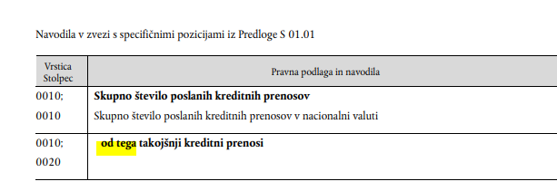
Interni kreditni prenosi se štejejo k nacionalnim (domačim) kreditnim/ takojšnjim kreditnim prenosom, saj se izvršijo v okviru iste države.
Na splošno načeloma velja, da se poroča kreditne prenose in takojšnje kreditne prenose v EUR, ki se izvršijo v okviru EU.

- Nekaj vprašanj v zvezi z vsebino poročanja (Flik, interni prenosi, države…..)
Glede na to, da je Flik po Uredbi eden izmed kanalov odreditve takojšnjih plačil, prosimo za potrditev, da se ga upošteva pri poročanju in sicer kot takojšnje plačilo.
Odgovor BS: Da, Flik je takojšnje kreditno plačilo.
Tovrstna plačila so vključena tako h kreditnim plačilom, kot tudi h takojšnjim kreditnim plačilom.

Ali pravilno razumemo, da pod domača takojšnja plačila poročamo tudi plačila med računi komitentov pri naši banki, ker sta račun plačnika in račun prejemnika obremenjena in odobrena takoj.
Odgovor BS: Da. Kreditni prenosi v okviru iste banke so vključeni v podatke: kreditni prenosi in takojšnji kreditni prenosi, kot domača plačila (nacionalni kreditni prenosi).
Med takojšnje kreditne prenose se jih uvrsti, ker se po navadi izvršijo TAKOJ. In hipotetično, interni prenos ne bi bil štet kot takojšnje plačilo, v primeru če ne dosega definicije “takojšnji” (npr. če bi banka interno knjižila z zamudo, npr. paketno ob koncu dneva, saj tak prenos ne izpolnjuje kriterija “takojšnje izvršitve” in kot tak ne spada med instant plačila).

Prosimo za potrditev našega razumevanja, da je predmet poročanja sledeče: Poroča se vsa kreditna plačila v valuti EUR v/iz držav EEA ne glede na to ali so usmerjene v/iz plačilnega sistema SEPA, SEPA Inst, Target ali korespondenčno (z uporabo Nostro in Loro računov).
Odgovor BS: Načeloma velja, da se poroča kreditne prenose/ takojšnje kreditne prenose, ki so izvedeni v EUR, v okviru držav EU.

- Poročilo S 01.01: SKUPNO ŠTEVILO IN VREDNOST KREDITNIH PRENOSOV IN TAKOJŠNJIH KREDITNIH
PRENOSOV (V NACIONALNI VALUTI)
  - Pod splošne opombe je navedeno-citiram: Za razčlenitve iz točk (a), (b) in (c) se vsota sporočenih podatkovnih točk prišteje k skupnemu številu ali vrednosti poročanih kreditnih prenosov.
b. Ali pravilno razumemo, da vsako področje zase skupaj znaša podatek v okviru tabele pod »Skupaj« in sicer:
    - Brezplačni prenosi in prenosi, ki niso brezplačni = vrednost pod »Skupaj« :
Odgovor BS: Da, vsota obojih je agregat SKUPAJ;

    - vrsti stranke, ki odredi kreditni prenos (potrošnik, oz. ko ni potrošnik) = vrednost pod »Skupaj«:
Odgovor BS: Da, vsota obojih je agregat SKUPAJ;

    - nacionalni ali čezmejni naravi kreditnega prenosa = vrednost pod »Skupaj« :
Odgovor BS: Da, vsota obojih je agregat SKUPAJ;

    - vse tri vrste uporabljenih metod odreditve plačila = vrednost pod »Skupaj«
Odgovor BS: Ne, za razčlenitve po uporabljeni metodi odreditve plačila (kanalu) velja, da gre za podatek ("od tega"). Ta plačila so izpostavljena po določenem kanalu in njihova vsota ne pomeni agregata SKUPAJ. To so:

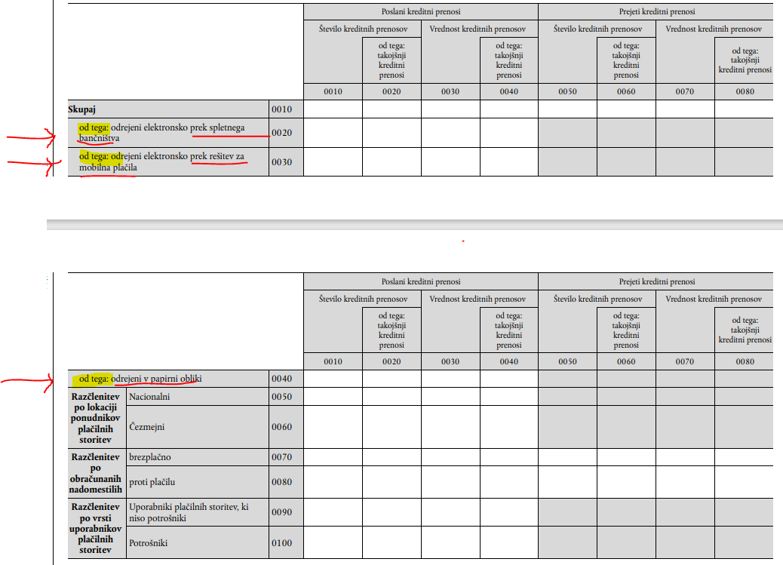

- Poročilo S 02.01: NADOMESTILA ZA KREDITNE PRENOSE IN TAKOJŠNJE KREDITNE PRENOSE (V NACIONALNI VALUTI)
Enako vprašanje kot zgoraj velja tudi za poročilo S 02.01

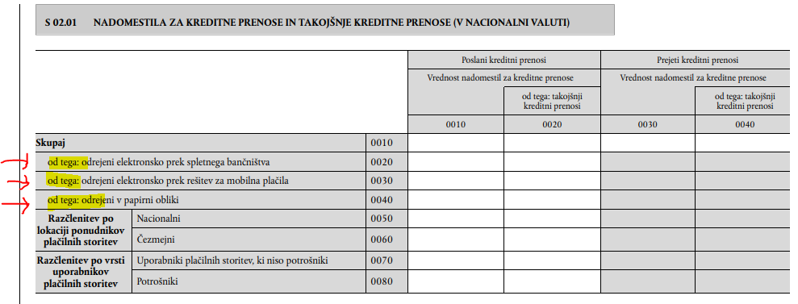

Odgovor BS: Vsota nadomestil razčlenjenih po lokaciji: nacionalni in čezmejni je agregat NADOMESTILA SKUPAJ;

Odgovor BS: Vsota nadomestil razčlenjenih po vrsti uporabnikov plačilnih storitev: uporabniki, ki niso potrošniki in potrošniki je agregat NADOMESTILA SKUPAJ;

Odgovor BS: Nadomestila razčlenjena po metodi odreditve plačila (kanalu) – vsota teh ni agregat NADOMESTILA SKUPAJ. Gre za podatek "od tega", kjer se izpostavi podatek o nadomestilih za plačila odrejena po določenem kanalu.

- Poročilo S 04.01: ŠTEVILO ZAVRNJENIH TAKOJŠNJIH KREDITNIH PRENOSOV
Ali prav razumemo, da je premet poročanja te točke šele za primere po 9.1.2025 (točka 5d, ki dopolnjuje Uredbo (EU) št. 260/2012, veljavnost od 9.1.2025 dalje).
Odgovor BS: Za podatek o številu zavrnitev velja enako obdobje poročanja, kot za ostale podatke, torej začenši od 26. oktobra 2022 naprej. Poročevalec poroča podatke, ki jih ima na voljo, torej če je imel v obdobju poročanja sistem takojšnjih plačil, poroča zavrnitve v zvezi s tem.

- ITS poročanje in certifikati
Naša banka ima že vzpostavljeno B2B povezavo za potrebe poročanja SPI poročila. Ali lahko banka preko te že vzpostavljene povezave in obstoječega certifikata izvede tudi poročanje EBA_IPR?
Odgovor BS: Za to novo poročanje je potrebno posebej priglasiti certifikat (za področje: Poročanje ITS Banki Slovenije). Certifikati za poročanje Podatkov statistike plačil za to poročanje ne bodo uporabni.

- Poročilo S 01.01 - točna vsebina podatka – kreditni prenosi odrejeni elektronsko prek spletnega bančništva
bančništva. Katera vsa plačila so vključena v to postavko?
Odgovor BS: Tu so vključeni: kreditni prenosi odrejeni prek spletnega bančništva, kreditni prenosi odrejeni v datoteki/svežnju in kreditni prenosi odrejeni prek storitve odreditve plačil.

- Dodatno vprašanje k odgovoru pod vprašanjem: Poročilo 01.01 – vprašanje v zvezi z mobilno banko ter plačili, ki so zajeta v poročanje
Ali plačila odrejena prek mobilne banke poročamo pod "initiated electronically via mobile payment solutions" ali pod "initiated electronically via online banking" ? Namreč pri poročanju statistike plačil moramo plačila odrejena preko mobilne banke v PCT poročilu poročati pod kanal odreditve 2210 (Prek spletnega bančništva) in ne preko kanala odreditve 2230 oz. 2231 (Rešitev za mobilna plačila)
Odgovor BS: Mobilna banka se poroča pod initiated electronically via online banking (prek spletnega bančništva).
Dodatni odgovor BS: Plačila prek mobilne banke se poročajo enako kot pri poročanju podatkov statistike plačil, torej se vključijo h plačilom prek spletnega bančništva (kanal 2210).

- Dodatno vprašanje k odgovoru pod vprašanjem: Poročilo S 01.01 - točna vsebina podatka – kreditni prenosi odrejeni elektronsko prek spletnega bančništva.

22.1. Katera vsa plačila so vključena v to postavko?
Odgovor BS: Tu so vključeni: kreditni prenosi odrejeni prek spletnega bančništva, kreditni prenosi odrejeni v datoteki/svežnju in kreditni prenosi odrejeni prek storitve odreditve plačil.
Dodatni odgovor BS: Plačila tu vključena zajemajo, kot navedeno v definiciji Izvedbeni Uredbi, točka 15, str 12.:
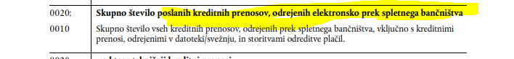

V to postavko, ki zajema elektronska plačila so torej vključena:
- kreditna plačila prek spletne banke, ki vključujejo tudi plačila prek mobilne banke (kanal 2210);
- kreditna plačila odrejena v datoteki/svežnju (kanal 2100);
- kreditna plačila odrejena prek storitev odreditve plačil (kanal 5000).
Spremenjen odgovor BS, 19.3.2026: V postavko – od tega: kreditni prenosi odrejeni elektronsko prek spletnega bančništva se vključijo kreditna plačila prek kanalov 2210 in 2100. Transakcije prek kanala 5000 se NE vključijo (dodatno usklajevanje z EBA).

Slika tabele S 01.01. z navedbo kanalov za poslane transakcije.
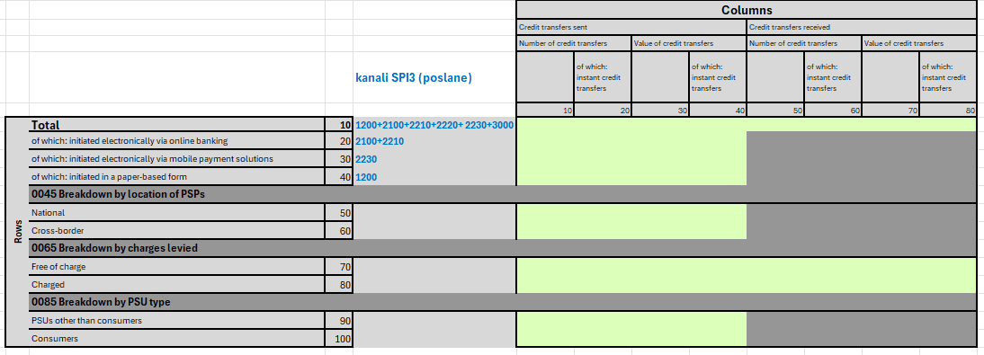

22.2 Namreč v drugem odgovoru na isto tematiko se ne omenja mobilnih plačil. Prosimo za razlago kaj pa potem sploh sodi pod »initiated electronically via mobile payment solutions«?
Odgovor BS: Transakcije "rešitev za mobilna plačila" se poročajo posebej, so druga samostojna postavka (kanal 2230). Praktičen primer plačil tovrstnih transakcij so plačila FLIK.

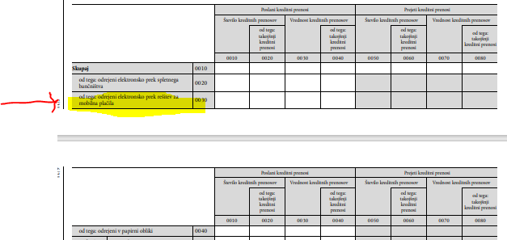

V nadaljevanju prilagam še definicijo tovrstnih plačil iz Izvedbene Uredbe
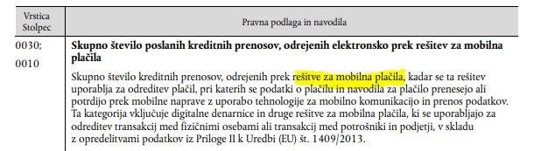

- Imamo podvprašanje in sicer za plačila odrejena preko spletnega plačilnega servisa (kar danes v okviru
SPI poročamo v PCT poročilu pod kanalom 2211 Plačila e-trgovanja (e-commerce)) – ali tovrstna plačila glede na spodaj navedeno opredelitev plačil odrejenih elektronsko preko spletnega bančništva vključimo le v podatke – agregat kreditni prenosi SKUPAJ ?
Odgovor BS: Plačila po kanalu 2211 so podkategorija plačil po kanalu 2210 (torej so vključena že v 2210). Za boljšo predstavo je priložena delovna skica PCT.
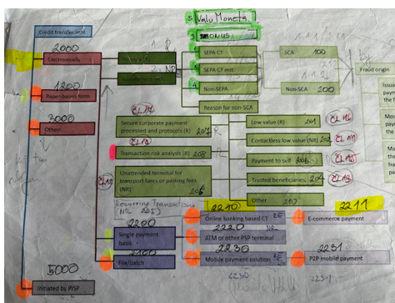

- Imamo dodatno vprašanje na temo poročanja po IPR uredbi: v Q & A je v točki 14 je navedeno, da interne prenose poročamo pod nacionalne, tj. po odlivni strani. Ali jih upoštevamo tudi po prilivni strani ? Vsak interni prenos je namreč hkrati odliv in priliv. Vnaprej hvala za vaš odgovor.
Odgovor BS: Interne prenose se upošteva tako na odlivni kot tudi na prilivni strani.

- Vprašanje glede poročila S 03.00 - Ali se pod nadomestila v stolpec 0020 (Value of charges for payment accounts) poročajo vsa nadomestila zaračunana po plačilnem računu, kar pomeni tudi npr. strošek pologa gotovine na račun in specifična nadomestila za kartična plačila (npr. strošek izdaje kartice, strošek izdaje PINa, letna članarina, strošek spremembe dneva bremenitve, strošek spremembe limita na kartičnem računu, zavarovanje, strošek dviga gotovine na bankomatu, strošek dviga gotovine na POSu..) ?
V Izvedbeni Uredbi (točka 22) je spodnji zapis; želimo se prepričati, da pravilno razumemo, da se vključijo vsa zgoraj našteta nadomestila po plačilnih računih razen nadomestila za preračun valut.

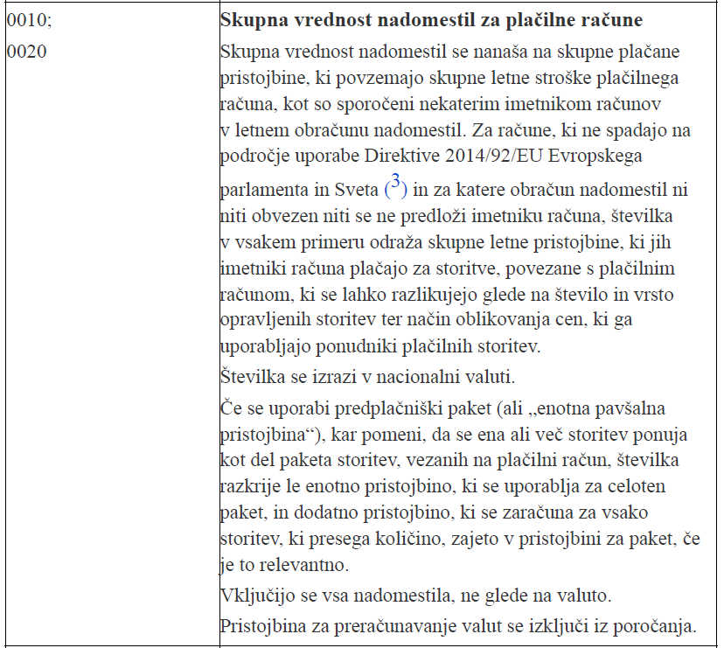

Odgovor BS: Strinjamo se z vašim razumevanjem.

- Trajni nalogi in izvršbe – kam uvrstiti transakcije, ki so izvršene s trajnim nalogom in plačila izvršb na osnovi sklepov sodišč? Ali je pravilno med papirne ali elektronske? Se upošteva isti princip, kot pri SPI3?
Odgovor BS: Načeloma pri poročanju SEPA_IPR veljajo opredelitve, kot pri poročanju podatkov statistike plačil.
Plačila - izvršbe iz naslova sklepov sodišč
Transakcije iz naslova izvršb se pri podatkih statistike plačil poročajo v okviru tabele PAY, kot vrsta transakcije ND3. Te transakcije niso vključene v kategorijo kreditna plačila in se v poročanje SEPA_IPR ne vključijo.
Trajni nalogi
so vključeni v kreditna plačila. Glede kanala ("papirni"/"elektronski") velja enako kot pri poročanju podatkov statistike plačil. Med transakcije odrejene elektronsko se vključijo tudi trajni nalogi, ki so bili prvotno predloženi v papirni obliki, nato pa izvršeni elektronsko.

- FLIK – imamo vprašanje glede Flik P2eM plačil za poročanje IPR, ker nam ni najbolj razumljivo vaše pojasnilo pri V&O 22.2 in 23:
  - ali jih uvrščamo pod spletno bančništvo ali pod rešitve za mobilna plačila?
  - kaj vse uvrstiti pod rešitve za mobilna plačila oz. pod Flik plačila? P2P, P2M, P2eM, B2P?
Odgovor BS: Vsa Flik plačila, ki so kreditni prenosi se uvrstijo v kategorijo "Rešitev za mobilna plačila" (kanal 2230).

- SWIFT in TARGET2 - Ali je v okviru poročanja potrebno zajeti tudi SWIFT in TARGET2 kreditna plačila, na primer plačila iz naše banke v banko v Nemčiji, izvedena preko enega izmed navedenih sistemov?
Odgovor BS: V poročanje so vključeni kreditni prenosi, kot so definirani v prvem odstavku 2. člena Uredbe 260/2012, izključene pa so plačilne transakcije iz drugega odstavka 1. člena Uredbe 260/2012 (kamor zapadejo tudi medbančna plačila in plačila prek T2).
Navedene definicije je treba smiselno upoštevati tudi pri morebitnem vključevanju plačil prek SWIFT omrežja v zadevno poročanje. Pojasnila glede tega je podala EBA v končnem poročilu Izvedbenih tehničnih standardov, ki so na voljo na spletni strani EBA (str. 37-38).

- Vprašanje glede poročila S 03.00 - Ali se v postavko 0010-0020 navedejo vključijo tudi nadomestila za kreditne prenose, ki jih poročamo že v poročilu 2.1. pod 0010-0010?
Odgovor BS: Podatki v tabeli 3 se nanašajo na plačilne račune in na vrednost nadomestil za take račune. Nadomestil za kreditne prenose se tu ne vključi, saj so ta vključena v tabelo 2.1. Podrobnejši opis vsebine postavk: vrednost nadomestil za plačilne račune in skupna vrednost nadomestil za vodenje plačilnih računov je na voljo v PRILOGI II Izvedbene uredbe, str. 19, 20.
Spremenjen odgovor BS, 4.3.2026: Da, v navedeno postavko se vključijo tudi nadomestila za kreditne prenose.

- Tehnično vprašanje - navedba nivoja konsolidacije v xml-u
Ali je pravilno, da v itsadmin v Nivo znački navedemo vrednost 000 ?

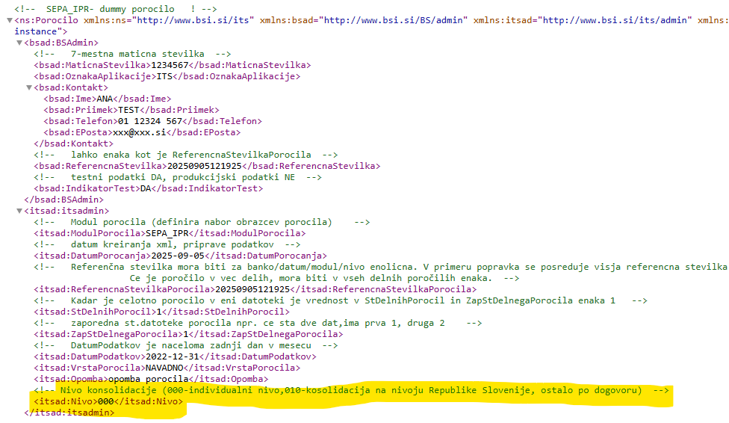
Odgovor BS: Da, za nivo se poroča vrednost 000 – individualni nivo.

- Imamo še dve vprašanji glede poročanja SEPA IPR:
- ali se poročajo vsa obračunana nadomestila ali samo dejansko plačana (realizirana) nadomestila ?
- ali se mora v poročilu upoštevati tudi storno stroškov oz. vračila stroškov, nadomestil, provizij ?

Odgovor BS: v skladu z Izvedbeno uredbo (EU) 2025/1979 (Navodila v zvezi s specifičnimi pozicijami iz Predloge S 03.00, str. 19) se poroča »skupne plačane pristojbine, ki povzemajo skupne letne stroške plačilnega računa, kot so sporočeni nekaterim imetnikom računov v letnem obračunu nadomestil«.

Po mnenju strokovne službe to pomeni, da se poroča vrednost dejansko realiziranih nadomestil v zadevnem koledarskem letu.

